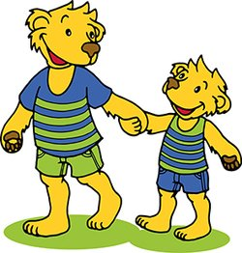
ELKI-Turnen

Mezwan Lyssach in der Turnhalle
Kinder vor dem April 2021 geboren bis Kindergarteneintritt

10x vom 16.Oktober 2023-11.Dezember 2023 Kosten: Fr. 50.-
10x vom 8.Januar 2024-11.März 2024 Kosten: Fr. 50.-
Jeden Montag von 9.00 Uhr bis 10.00 Uhr
(davon 2x VAKI am Samstagvormittag 9.Dez 2023 und 17. Feb 2024)

Leitung: Rebekka und Sabrina
0

Anmeldung bis Montag 2. Oktober 2023 an:
Rebekka Rütsch: 079 736 89 51
Sabrina Iseli: 079 381 89 23

Wir freuen uns euch kennen zu lernen und mit euch gemeinsam schöne und lustige Stunden zu verbringen.

Der Kurs wird nur bei genügend Anmeldungen durchgeführt.

Rebekka & Sabrina und der TV Lyssach
www.tv-lyssach.ch

